ICS 43.040.20

T 38



中华人民共和国国家标准

GB XXXXX—20XX

|  |
| --- |
|  |

机动车和挂车用光源 安全性要求

**Light Sources for Power-driven Vehicles and their Trailers**

**Safety Requirments**

|  |
| --- |
| （征求意见稿草案） |
| （总第13稿）  注：在提交反馈意见时，请将您知道的相关专利连同支持性文件一并附上。 |

XXXX - XX - XX发布

XXXX - XX - XX实施

国家市场监督管理总局

发 布

国家标准化管理委员会

目  次

前言 III

1　范围 1

2　规范性引用文件 1

3　术语和定义 1

4　光源的相同型式 1

5　光源通用要求 2

5.1　总体要求 2

5.2　玻壳或光学表面 2

5.3　灯头 2

6　灯丝光源要求与试验条件 2

6.1　标志 2

6.2　试验条件 3

6.3　灯丝位置和尺寸 3

6.4　颜色 3

6.5　紫外（UV）辐射 3

6.6　初始光电性能要求 4

6.7　光学质量的检验 4

6.8　标准前照灯 4

6.9　标准灯丝光源 5

7　气体放电光源要求与试验条件 5

7.1　标志 5

7.2　试验条件 5

7.3　电极、电弧和遮光带的位置及尺寸 5

7.4　启动、上升和热再触发性能 5

7.5　电性能 6

7.6　光通量 6

7.7　颜色 6

7.8　紫外（UV）辐射 7

7.9　标准气体放电光源 7

8　LED光源要求与试验条件 8

8.1　标志 8

8.2　试验条件 8

8.3　发光面的位置和尺寸 8

8.4　光通量 8

8.5　归一化发光强度分布/累积光通量分布 8

8.6　颜色 8

8.7　紫外（UV）辐射 9

8.8　标准LED光源 9

8.9　最高试验温度 9

8.10　没有使用限制的LED光源 9

8.11　LED替代光源附加要求 10

8.12　LED替代光源包装要求 10

9　检验规则 11

9.1　型式检验 11

9.2　工作试验 11

9.3　现场检验 11

10　光源数据活页 11

附录A　（规范性）　灯丝的形状、长度和位置 12

附录B　（规范性）　灯丝光源颜色的测量方法 16

附录C　（规范性）　颜色耐久性测量试验 18

附录D　（规范性）　气体放电光源光电性能的测量方法 23

附录E　（规范性）　LED光源光电性能的测量方法 25

附录F　（规范性）　没有使用限制的LED光源发光面亮度对比度和亮度均匀性的测量方法 28

附录G　（规范性）　制造商试验记录的抽样及合格水平 31

附录H　（规范性）　现场检验的合格条件 36

参考文献 37

前  言

本文件按照GB/T 1.1—2020《标准化工作导则 第1部分：标准化文件的结构和起草规则》的规定起草。

本文件由中华人民共和国工业和信息化部提出并归口。

本文件起草单位：XXXX

本文件主要起草人：XXXX

机动车和挂车用光源 安全性要求

1. 范围

本文件规定了机动车用灯丝光源、气体放电光源和标准化的LED光源（简称LED光源）与安全性有关的要求和试验条件以及检验规则。

本文件适用于M、N、L、O类机动车使用的道路照明和光信号装置及系统中的光源。

1. 规范性引用文件

下列文件中的内容通过文中的规范性引用而构成本文件必不可少的条款。其中，注日期的引用文件，仅该日期对应的版本适用于本文件；不注日期的引用文件，其最新版本（包括所有的修改单）适用于本文件。

GB 4785 汽车及挂车外部照明和光信号装置的安装规定

GB XXXXX 汽车用道路照明装置及系统

GB/T XXXXX 机动车用光源的类型要求

GB/T 26178—2010 光通量的测量方法（CIE 84—1989，IDT）

GB 34660—2017 道路车辆 电磁兼容性要求和试验方法

IEC 60061-1 灯头、灯座及控制其互换性和安全性的量规—第1部分：灯头（Lamp caps and holders together with gauges for the control of interchangeability and safety – Part 1: lamp caps）

IEC 60061-2 灯头、灯座及控制其互换性和安全性的量规—第2部分：灯座（Lamp caps and holders together with gauges for the control of interchangeability and safety – Part 2: holders）

CIE 015:2018 色度学（Colorimetry）

1. 术语和定义

GB 4785、GB/T XXXXX [机动车用光源的类型要求]界定的以及下列术语和定义适用于本文件。

3.1  
类型 category

用于描述标准化的光源不同基本设计的术语。

1. 每种类型有规定的命名，例如：“H4”、“P21W”、“T4W”、“PY21W”、“RR10W”、“D2S”、“LW2”、“LY3”和“LR1”。

3.2  
型式 type

在同一种光源类型内，按照规定的不同特性划分的光源种类。

1. 光源的相同型式

属于同一种类型，但在如下主要方面没有不同的光源即为相同型式的光源：

——商标名或商标。商标名或商标相同而由不同的制造商生产的光源，被视为不同型式的光源。而由同一制造商生产，仅商标名或商标不同的光源，被视为相同型式的光源。

——就影响光学效果的差别而言，灯丝光源和气体放电光源的玻壳设计和/或灯头设计，LED光源的光源设计。对于灯丝光源和气体放电光源，选择性黄色玻壳或附加的选择性黄色外玻壳，仅用于改变发射光的颜色而不改变其他特性，不构成光源型式的改变。

——标称电压。

——灯丝光源是否采用卤钨循环技术。

1. 光源通用要求
   1. 总体要求

光源的设计应使其在正常使用中达到并保持良好的工作状态。此外，在外观上无设计和制造方面的缺陷。

* 1. 玻壳或光学表面

光源玻壳或LED光源的光学表面上目视不应有妨碍其效率及光学性能的刻痕或斑点。当本文件的个别条款要求时，应对此项要求进行再验证。

对于具有涂覆玻壳的灯丝光源，在按6.2.1要求进行老炼后，或对于采用有色（外）玻壳的气体放电光源，在试验电压下工作15 h以后，应使用在体积比70%庚烷（n-heptane）和30%甲苯（toluol）的混合溶液中浸泡过的棉布轻轻擦拭玻壳表面。在约5 min后，目视检查玻壳表面，应无任何明显的变化。

* 1. 灯头

光源应配有对应的光源数据活页所规定的标准的灯头，并应符合IEC 60061-1相应的灯头数据活页的规定。

灯头应牢固地固定在光源玻壳上或LED光源的支架上。

为确认光源是否符合5.3.1和5.3.2的要求，应进行目视检查、尺寸检测，必要时应插入符合IEC 60061-2规定的灯座进行试装试验。

1. 灯丝光源要求与试验条件
   1. 标志

灯丝光源在其灯头或玻壳上应标有下列清晰耐久的标志（如标志标注在玻壳上，不应对其光学性能造成不利影响）：

——制造商或销售商的商标名或商标。

——相应类型的国际命名。当灯丝光源型式容许的玻壳直径最大值不超过7.5 mm时，此命名的功率字母“W”不必标明。

——标称电压。对于仅12 V型式被标准化，容许的玻壳直径最大值不超过7.5 mm的灯丝光源，标称电压不必标明。

——标称功率（对于双灯丝的灯丝光源，按高功率灯丝/低功率灯丝的顺序）。如果其是相应的光源类型国际命名的一部分，则不必分别标明。

——满足6.5要求的卤素灯丝光源应该用字母“U”标明；

——可附加除以上规定的标志之外的其他标志（例如，认证标志），条件是它们不能对光学性能造成不利影响。

标志的清晰和耐久性通过以下方法检验：

——标志是否存在而且清晰，用目视检查；

——标志的耐久性，用一块用水浸湿的软布擦拭未使用的灯泡上有标志的部分达15 s。试验以后，标志应依然清晰。

* 1. 试验条件

灯丝光源应首先在其试验电压下老炼1 h。对于双灯丝的灯丝光源，每条灯丝应分别进行老炼。对于规定了多于一个试验电压的灯丝光源，最高的试验电压值用于老炼。

测量灯丝的位置和尺寸时，应将灯丝光源在90%到100%的试验电压下进行燃点。对于规定了多于一个试验电压的灯丝光源，使用最高的试验电压值测量灯丝的位置和尺寸。

除非另有规定，光电性能测量应在试验电压下进行。

电参数测量应使用至少为0.2级的仪表。

* 1. 灯丝位置和尺寸

灯丝的几何形状应符合有关的灯丝光源数据活页的规定。

除非灯丝光源数据活页中另有规定，灯丝位置和尺寸应按照附录A进行测量。

灯丝位置和尺寸应符合有关的数据活页的规定。

* 1. 颜色

除非在有关数据活页中另有规定，灯丝光源发射的光的颜色应为白色。

应符合GB 4785中对发射光颜色的色度范围的规定。

发射光的颜色应按附录B规定的方法进行测量。每一测量值应位于规定的色度范围内（仅对于琥珀色和红色的产品一致性，至少80%的测量结果应位于规定的色度范围内）。而且，对于发射白色光的灯丝光源，测量值距离普朗克轨迹（CIE 015:2018，第4版）上选择的点的偏离，在x和/或y方向应不大于0.020。

对用于光信号装置的涂色的灯丝光源，应完成附录C规定的颜色耐久性试验。在试验后，应按附录B规定的方法测量光的颜色。对于琥珀色和红色，所有测量结果的至少80%应位于规定的色度范围内。对于滤色涂层，不用专门的光学工具，应不能观察到裂缝。

经受了附录C规定的颜色耐久性试验的样品，应不再用于光信号装置。

* 1. 紫外（UV）辐射

卤素灯丝光源的紫外辐射应为：

$${ k}_{1}=\frac{\int_{λ=315 nm}^{400 nm}{E_{e}(λ)∙dλ}}{k_{m}∙\int_{λ=380 nm}^{780 nm}{E_{e}(λ)∙V(λ)∙dλ}}≤2×{10}^{−4} W／lm$$

…………………(1)

$${ k}_{2}=\frac{\int_{λ=250 nm}^{315 nm}{E_{e}(λ)∙dλ}}{k_{m}∙\int_{λ=380 nm}^{780 nm}{E_{e}(λ)∙V(λ)∙dλ}}≤2×{10}^{−6} W／lm$$

…………………(2)

式中：

*Ee*(*λ*) ——辐射通量的光谱分布，单位为瓦特每纳米（W/nm）；

*V*(*λ*) ——光谱光视效率；

km ——光辐射当量，其值为683 lm/W；

*λ* ——波长，单位为纳米（nm）。

此值应以5 nm为间隔进行计算。

* 1. 初始光电性能要求

灯丝光源的功率与光通量应符合有关的灯丝光源数据活页中规定的限定值。

除非说明了特定的颜色，有关的灯丝光源数据活页中规定的光通量仅适用于发射白色光的灯丝光源。

具有选择性黄色（外）玻壳的灯丝光源的光通量，应至少达到相应的具有无色透明玻壳的灯丝光源光通量的85%。

* 1. 光学质量的检验

总则

光学质量的检验仅适用于具有内部配光屏来产生近光明暗截止线的灯丝光源。检验光学质量时应在达到测量光通量量值的电压下进行，6.6.3的规定应相应遵循。

* + 1. 发射白色光的12 V灯丝光源

将最为接近标准灯丝光源要求的样品，置于6.8规定的标准前照灯内进行试验，并验证由标准前照灯和待测灯丝光源组成的整套装置的近光光分布，是否符合GB XXXXX[汽车用道路照明装置及系统]中对近光光束的要求。

* + 1. 发射白色光的6 V和24 V灯丝光源

将最为接近额定尺寸值的样品，置于6.8规定的标准前照灯内进行试验，并验证由标准前照灯和待测灯丝光源组成的整套装置的近光光分布，是否符合GB XXXXX中对近光光束的要求。偏差值如不超过最小值的10%，是可接受的。

发射选择性黄色光的灯丝光源

应按6.7.2和6.7.3的规定，在6.8规定的标准前照灯内进行试验，并确保发光强度对于12 V灯丝光源达到GB XXXXX对近光光束规定的光分布最小值的至少85%，而对于6 V和24 V灯丝光源达到最小值的至少77%。光分布最大值的极限保持不变。

对于具有选择性黄色玻壳的灯丝光源，如果发射白色光的相同型式的灯丝光源也进行型式认证，则此项检验可省去。

* 1. 标准前照灯

符合下列条件的前照灯被认为是标准前照灯：

——满足前照灯近光型式认证的相关要求；

——发光面出光口直径不小于160 mm；

——使用标准灯丝光源，在有关的前照灯型式所规定的各点和各区域测得的发光强度为：不大于对有关的前照灯型式所规定的最大极限值的90%；不小于对有关的前照灯型式所规定的最小极限值的120%。

* 1. 标准灯丝光源

对于标准灯丝光源的附加要求在有关的数据活页中规定。

发射白色光的标准灯丝光源的玻壳对色温2856 K光源的CIE色品坐标的改变，在x和/或y方向应不大于0.010。

对于发射琥珀色或红色光的标准灯丝光源，玻壳温度的变化不应影响光通量，以至影响信号装置的光度测量。

1. 气体放电光源要求与试验条件
   1. 标志

气体放电光源在其灯头或玻壳上应标有下列清晰耐久的标志：

——制造商或销售商的商标名或商标；

——相应类型的国际命名；

——标称电压，对于集成了启动器和镇流器的气体放电光源类型；

——标称功率；

——可以附加除了以上规定的标志之外的其他标志（例如，认证标志），条件是它们不能对光学性能造成不利影响。

对于具有分离的镇流器的气体放电光源，光源型式认证使用的镇流器上应标示光源型式和商标，以及在有关的气体放电光源活页中所表明的标称电压和功率。

标志的清晰和耐久性按照6.1规定的方法检验。

* 1. 试验条件

气体放电光源应按附录D的规定进行老炼。

对于具有分离的镇流器的气体放电光源，所有样品应使用为型式认证提交的镇流器进行试验。

电参数测量应使用至少为0.2级的仪表。

* 1. 电极、电弧和遮光带的位置及尺寸

电极的位置和尺寸应符合有关数据活页的规定。测量应在老炼前进行，气体放电光源不点亮，使用光学方法透过玻壳进行测量。

电弧的位置和形状应符合有关数据活页给出的要求。测量应在老炼后进行，测量时气体放电光源使用镇流器在试验电压下点亮，或者将具有集成的镇流器的气体放电光源在试验电压下点亮。

遮光带的位置、尺寸和透射率应符合有关数据活页给出的要求。测量应在老炼后进行，测量时气体放电光源使用镇流器在试验电压下点亮，或者将具有集成的镇流器的气体放电光源在试验电压下点亮。

* 1. 启动、上升和热再触发性能
     1. 启动

当按照附录D规定的条件试验时，气体放电光源应直接启动并保持点亮。

* + 1. 上升

7.4.2.1 目标光通量超过2 000 lm的气体放电光源

当按照附录D规定的条件测量时，在1 s后，气体放电光源应至少发射目标光通量的25%；在4 s后，应至少发射目标光通量的80%。

目标光通量按有关数据活页的规定。

7.4.2.2 目标光通量不超过2 000 lm且没有遮光带的气体放电光源

当按照附录D规定的条件测量时，在1 s后，气体放电光源应至少发射800 lm的光通量；在4 s后，应至少发射1 000 lm的光通量。

目标光通量按有关数据活页的规定。

7.4.2.3 目标光通量不超过2 000 lm且有遮光带的气体放电光源

当按照附录D规定的条件测量时，在1 s后，气体放电光源应至少发射700 lm的光通量；在4 s后，应至少发射900 lm的光通量。

目标光通量按有关数据活页的规定。

7.4.2.4 具有多个目标光通量，且至少一个目标光通量不超过2 000 lm的气体放电光源

当按照附录D规定的条件测量时，在1 s后，气体放电光源应至少发射800 lm的光通量；在4 s后，应至少发射1 000 lm的光通量。

目标光通量按有关数据活页的规定。

* + 1. 热再触发

当按照附录D规定的条件测量时，气体放电光源应在关闭有关数据活页规定的时间后，直接再启动。在1 s后，气体放电光源应至少发射其目标光通量的80%。

* 1. 电性能

当按照附录D规定的条件测量时，气体放电光源的电压和功率应在有关数据活页规定的限定范围内。

* 1. 光通量

当按照附录D规定的条件测量时，光通量应在有关数据活页规定的限定范围内。就对相同型式规定了白色光和选择性黄色光的情况而言，目标值适用于发射白色光的气体放电光源，而发射选择性黄色光的气体放电光源的光通量应至少为目标值的68%。

* 1. 颜色

发射光的颜色应为白色或选择性黄色。而且，用CIE色品坐标表示的色度特性，应位于有关数据活页所规定的色度范围内。

应符合GB 4785中对发射光颜色的色度范围的规定。

颜色的测量应按照附录D第D.10条规定的条件进行。

气体放电光源的最低红光成份应为：

$${ k}_{red}=\frac{\int_{λ=610 nm}^{780 nm}{E_{e}(λ)∙V(λ)∙dλ}}{\int_{λ=380 nm}^{780 nm}{E_{e}(λ)∙V(λ)∙dλ}}≥0.05$$

…………………………(3)

式中：

*Ee*(*λ*) ——辐射通量的光谱分布，单位为瓦特每纳米（W/nm）；

*V*(*λ*) ——光谱光视效率；

*λ* ——波长，单位为纳米（nm）。

此值应以1 nm为间隔进行计算。

* 1. 紫外（UV）辐射

气体放电光源是低UV辐射型的光源，其紫外辐射应符合下式要求：

$${ k}_{UV}=\frac{\int_{λ=250 nm}^{400 nm}{E_{e}(λ)∙S(λ)∙dλ}}{k_{m}∙\int_{λ=380 nm}^{780 nm}{E_{e}(λ)∙V(λ)∙dλ}}≤{10}^{−5} W／lm$$

……………………(4)

式中：

*S*(*λ*) ——光谱权重函数；

km ——光辐射当量，其值为683 lm/W。

其他符号的定义见7.7.4。

此值应以1 nm为间隔进行计算。

紫外辐射应按照表1给出的值进行加权计算。

1. 光谱权重函数*S*(*λ*)的值

|  |  |  |  |  |  |
| --- | --- | --- | --- | --- | --- |
| λ / nm | *S*(λ) | λ / nm | *S*(λ) | λ / nm | *S*(λ) |
| 250 | 0.430 | 305 | 0.060 | 355 | 0.00016 |
| 255 | 0.520 | 310 | 0.015 | 360 | 0.00013 |
| 260 | 0.650 | 315 | 0.003 | 365 | 0.00011 |
| 265 | 0.810 | 320 | 0.001 | 370 | 0.000090 |
| 270 | 1.000 | 325 | 0.00050 | 375 | 0.000077 |
| 275 | 0.960 | 330 | 0.00041 | 380 | 0.000064 |
| 280 | 0.880 | 335 | 0.00034 | 385 | 0.000053 |
| 285 | 0.770 | 340 | 0.00028 | 390 | 0.000044 |
| 290 | 0.640 | 345 | 0.00024 | 395 | 0.000036 |
| 295 | 0.540 | 350 | 0.00020 | 400 | 0.000030 |
| 300 | 0.300 | — | — | — | — |
| 1. 选定的波长是代表性的，其他值采用插值法计算。 | | | | | |

* 1. 标准气体放电光源

对于标准气体放电光源的附加要求在有关的数据活页中规定。对于一种型式发射白色光和选择性黄色光的情况，标准气体放电光源应发射白色光。

1. LED光源要求与试验条件
   1. 标志

LED光源在其灯头上应标有下列清晰耐久的标志：

——制造商或销售商的商标名或商标；

——相应类型的国际命名；

——标称电压；

——8.12.1规定的标志；

——可附加除了以上规定的标志之外的其他标志，例如认证标志。

标志的清晰和耐久性按照6.1规定的方法检验。

* 1. 试验条件

LED光源应首先在试验电压下老炼至少48 h。对于多功能LED光源，每个功能应分别进行老炼。

除非另有规定，光电性能测量应在相应的试验电压下进行。

附录E规定的电参数测量应使用至少0.2级的仪表。

* 1. 发光面的位置和尺寸

发光面的位置和尺寸应符合有关数据活页中给出的要求。

测量应在LED光源按8.2.1老炼以后进行。

* 1. 光通量

当按照附录E规定的条件测量时，光通量应位于有关数据活页给出的限定范围内。

测量应在LED光源按8.2.1老炼以后进行。

* 1. 归一化发光强度分布/累积光通量分布

当按照附录E规定的试验条件测量时，归一化发光强度分布或累积光通量分布应位于有关数据活页给出的限定范围内。

测量应在LED光源按8.2.1老炼以后进行。

* 1. 颜色

LED光源发射光的颜色应在有关的数据活页中规定，应符合GB 4785中对发射光颜色的色度范围的规定。

发射光的颜色按附录E规定的方法测量。测量的色品坐标积分值应位于要求的色度范围内。

对于发射白色光且用于前照明装置的LED光源，应在相关数据活页所规定的发光强度分布的方向上测量光的颜色，但仅在规定的最小发光强度超过50 cd/klm的方向进行测量。每一色品坐标测量值应位于包含测量的积分值，在x方向为0.025，在y方向为0.050的允差范围内。最大发光强度方向的测量值以及对于标准LED光源的所有测量值也应位于要求的白色光色度区域内。

对于发射白色光的LED光源，光的最低红光成份应为：

$${ k}_{red}=\frac{\int_{λ=610 nm}^{780 nm}{E_{e}(λ)∙V(λ)∙dλ}}{\int_{λ=380 nm}^{780 nm}{E_{e}(λ)∙V(λ)∙dλ}}≥0.05$$

………………………(5)

式中：

*Ee*(*λ*) ——辐射通量的光谱分布，单位为瓦特每纳米（W/nm）；

*V*(*λ*) ——光谱光视效率；

*λ* ——波长，单位为纳米（nm）。

此值应以1 nm为间隔进行计算。

* 1. 紫外（UV）辐射

LED光源应为符合下式要求的低UV辐射型光源：

$${ k}_{UV}=\frac{\int_{λ=250 nm}^{400 nm}{E_{e}(λ)∙S(λ)∙dλ}}{k_{m}∙\int_{λ=380 nm}^{780 nm}{E_{e}(λ)∙V(λ)∙dλ}}≤{10}^{−5} W／lm$$

…………………(6)

式中：

*S*(*λ*) ——光谱权重函数；

km ——光辐射当量，其值为683 lm/W。

其他符号的定义见8.6.4。

此值应以1 nm为间隔进行计算。

UV辐射应按表1给出的值进行加权计算。

* 1. 标准LED光源

对标准LED光源附加的要求在有关的数据活页中给出。

* 1. 最高试验温度

如果在有关数据活页中规定了最高试验温度，则8.9.2到8.9.5的要求应适用。

当按照附录E第E.6条规定的条件测量时，LED光源应符合以下要求：

a) 在升高的温度下的光通量值应位于有关数据活页给出的限值范围内，

b) 颜色变化不应超过0.010。

在完成8.9.2规定的测量程序后，LED光源应在相关的试验电压以及以下温度条件下连续工作

1 000 h：

a) 就具有集成散热装置的情况而言，在与有关数据活页中规定的最高试验温度相对应的环境温度；

b) 就规定了Tb测温点的情况而言，在与有关数据活页中规定的最高试验温度相对应的Tb温度。

在完成8.9.3规定的试验程序后，当按照附录E第E.6条规定的条件测量时，LED光源应符合以下要求：

a) 在升高的温度下的光通量值相对于按8.9.2测量的单个样品的对应值的偏离应不大于±10%；

b) 颜色变化相对于按8.9.2测量的单个样品的对应值的偏离应不大于±0.010。

在完成8.9.4规定的测量程序后，应对5.2规定的要求再进行验证。

* 1. 没有使用限制的LED光源
     1. 发光面特性

名义发光体箱式系统的尺寸和位置以及产生明暗截止线的发光面侧在有关的数据活页中规定。

下列特性值应使用附录F描述的方法测量：

——亮度对比度；

——区域1a和区域1b的尺寸和位置；

——表面比R0.1和R0.7；

——最大亮度偏离值ΔL。

* + 1. 发光面的亮度对比度

8.10.2.1 发光面亮度对比度的值应位于有关数据活页给出的限定范围内。

8.10.2.2 对于数据活页中仅规定发光面的一侧用来产生明暗截止线的情况而言，至少应符合下述规定之一：

a) 测定的最大亮度梯度G50μm,max的值，应不小于有关数据活页中规定的值；

b) 在该侧相对于另一侧，区域1b与区域1a边界的距离更近。

* + 1. 发光面的亮度均匀性

8.10.3.1 区域1a（发光面）应位于有关数据活页中规定的名义发光体箱式系统内，发光面的尺寸应在有关数据活页给定的限定范围内。

8.10.3.2 R0.1的值应在有关数据活页规定的限定范围内。

8.10.3.3 R0.7的值应在有关数据活页规定的限定范围内。

8.10.3.4 亮度偏离值ΔL应不超过±20%。

* 1. LED替代光源附加要求
     1. LED替代光源的电流应在23 ℃±2 ℃的环境温度下，在静止空气中，在试验电压下工作1 min和30 min后进行测量。电流的测量值应在有关数据活页规定的限定范围内。

LED替代光源应符合GB 34660—2017对于电气/电子配件（ESA）的技术要求。

LED替代光源在通电最初2 ms内应不发光。

发射白色光的LED替代光源的相关色温应不大于3 000 K，除非在有关数据活页中另有规定，或者对于较高相关色温的光源定义了适当的定位键。

LED替代光源应装有防止误用的灯头，灯头应满足有关数据活页规定的要求。

* 1. LED替代光源包装要求

每一包装应显示下列信息：

——制造商的商标名或商标；

——标称电压；

——LED替代光源类型的命名；

——图1中的符号。



[ISO 7000，符号1641]

1. LED替代光源包装上的符号

每一包装应包含用中文或英文撰写的说明，内容如下：

1. 声明LED替代光源应安装在已批准使用该LED替代光源的车辆的规定灯具中；
2. 公布LED替代光源制造商的网址，在该网站上应发布最新的可安装LED替代光源的车辆型号和灯具或功能列表，车辆信息至少应包括品牌、型式、型号和车辆制造周期；
3. 提及灯具上关于LED替代光源的标志和随车提供的说明书；
4. 提及专业保养或维修店，以方便不清楚LED替代光源适用性的使用者；
5. 清晰易读的警告，表明如果不按照包装上的说明和随车提供的说明书使用此LED替代光源，则可能引起车辆电气系统故障，存在行车安全风险。

制造商应提供8.12.2提及的说明书，用于在销售点不打开包装时展示。

1. 检验规则
   1. 型式检验

型式检验样品数量，对于灯丝光源和LED光源应为5只，对于气体放电光源应为3只。

型式检验的每只样品应符合第5章、第6章、第7章和第8章的要求。

* 1. 工作试验

为了检验光源产品的一致性，制造商应对每种型式的光源以适当的时间间隔进行试验。试验按照本文件规定的方法进行。

应按照附录G表G.1、表G.2和表G.3中对光源特性的分组进行试验。光源样品应从一均匀批的产品中随机抽取。一均匀批指的是一批根据制造商的生产方式确定的相同型式的光源。每组特性12个月的最少样品数应符合附录G表G.1、表G.2和表G.3的规定。

应根据附录G表G.1、表G.2和表G.3的规定对试验记录进行分组，并对每组试验记录进行统计分析。如果每组特性的试验结果没有超出附录G表G.1、表G.2和表G.3中给出的接收质量限，则应确认产品一致性符合要求。这意味着，对于任何光源型式的任一组特性，不符合要求的光源样品数量不超过附录G相应的表G.4、表G.5或表G.6中规定的合格极限。

1. 每一单项的光源要求视为一项特性。
   1. 现场检验

可对批量光源产品进行现场检验，现场检验的抽样与合格条件按照附录H的规定。

如果试验结果符合附录H，则批量光源产品的一致性符合要求。

如果试验结果不符合附录H，则批量光源产品的一致性是有疑问的，应要求采取改进措施，进行满足要求的生产。在这种情况下，第二次抽样的光源样品，应在两个月内从近期生产的光源产品中随机抽取。

1. 光源数据活页

光源类型、光源类型的分组、光源类型或型式的应用限制以及光源类型数据活页按照GB/T XXXXX [机动车用光源的类型要求]。

1. （规范性）  
   灯丝的形状、长度和位置
   1. 总则

在灯丝光源的数据活页中表明了灯丝形状的情况下，灯丝即应具有与之基本相同的形状。

* 1. 作为点显示的灯丝

如果在灯丝光源的数据活页中，灯丝作为一个点来表示，则灯丝形状可任意选择,而灯丝的光中心应按照表A.1的规定予以确定。

* 1. 线状灯丝

线状灯丝的正确位置和形状，应按有关灯丝光源数据活页中的规定进行检验。应在90%～100%的试验电压下进行测量。测量的灯丝光源应处在正常的工作位置。

* 1. 双螺旋灯丝

双螺旋灯丝可按单螺旋灯丝对待，假定它的一次螺旋就是单螺旋灯丝的钨丝。

* 1. 灯丝端部圈

灯丝端部圈定义为在投影内完全处于正确的螺旋角的首圈和末圈，但在有关的灯丝光源数据活页中另有规定除外。如果一圈的螺距不超过平均螺距的150%，即被认为处于正确的螺旋角内。

* 1. 灯丝端点
     1. 概述

线状灯丝的端点，在灯丝丝脚的角度不超过90°的情况下,由灯丝首圈和末圈投影的顶端位置所确定，但在有关灯丝光源数据活页中另有规定除外（见图A.1）。

* + 1. 轴向灯丝

对于轴向灯丝，顶点的极限位置应考虑为将灯丝光源绕其基准轴旋转，直至达到最远位置。

* + 1. 横向灯丝

对于横向灯丝，应使灯丝轴进入与投影方向相垂直的位置。

* 1. 灯丝长度的确定

除非有关灯丝光源数据活页中另有规定，灯丝长度是指A.6条中规定的（见图A.1）灯丝两端的距离，可根据灯丝类型，或平行于基准轴或垂直于基准轴进行测量。与电流导线连接的点以外的灯丝顶端部分不应计入灯丝长度。

* 1. 灯丝偏离值

在灯丝位置通过偏离值定位的情况下，灯丝偏离值规定为A.5条中规定的灯丝端部圈与实际灯丝轴的各交点到灯丝基准线之间的距离(见图A.1)，但在有关灯丝光源数据活页中另有规定除外。

* 1. 横向偏差值

除非在有关灯丝光源数据活页中另有规定，在灯丝位置通过横向偏差值定位的情况下，横向偏差值规定为基准轴或面与按A.2条规定而确定的灯丝中心之间的距离，横向偏差值大多数情况下在两个相互垂直的平面内给出。此两项偏差值再加上光中心高度的允差决定着灯丝中心相对于x、y、z坐标系统的偏差值（见图A.2）。

* 1. 灯丝定位检验系统（箱式系统）

某些具有线状灯丝的灯丝光源，其灯丝的形状和位置利用所谓的箱式系统来检验。该系统用于确定灯丝相对于基准面的位置是否正确，以及确定光中心高度是否位于一定的允差内。将有关灯丝光源数据活页中给出的允差经放大绘制在试验屏幕上，其位置相对于基准轴和基准面必须正确，然后将具有同样放大倍数的灯丝影像投射在试验屏幕上。影像应完全位于目标区域内，如果需要，灯丝的端点或中心也应完全落在规定的范围内。

灯丝端点规定为，当在给定方向上观察时，灯丝首圈与末圈的外侧的投影与灯丝基准线的相交点。灯丝中心即为这样两个交点之间的中心点。

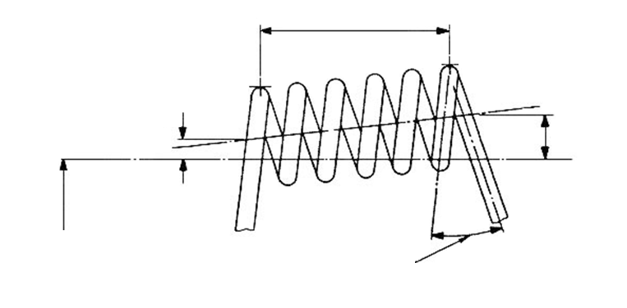

灯丝长度

端点

端点

角（见A.6条）

灯丝基准线（灯丝相对于灯丝光源数据活页中定义的基准轴和基准面的理论位置）

B

A

图A.1 各端点、灯丝长度和灯丝偏离值（A和B）的确定

表A.1 灯丝中心的确定

|  |  |  |
| --- | --- | --- |
| 序号 | 灯丝形状 | 规定 |
| 1 | b/2  b  h/2  h | 对于b＞1.5 h，灯丝轴相对于与基准轴正交的平面的偏离不超过15°。 |
| 2 | b/2  b  h/2  h | 仅适用于能内接于b＞3 h的矩形内的灯丝。 |
| 3 | b/2  b  h  k  h/3 | 适用于能内接于b≤3 h，且k＜2 h的矩形内的灯丝。 |
| 1. 序号2和序号3中的外接矩形的边分别平行或垂直于基准轴。发光中心是点划线的交点。这些图形仅表明主要的尺寸。 | | |

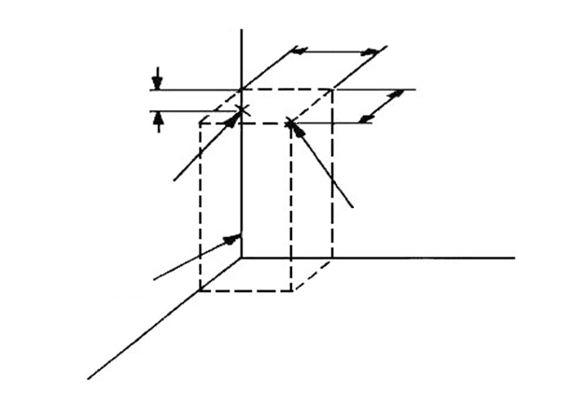

实际灯丝中心

设计灯丝中心

基准面

基准轴

Y

X

Z

A

B

C

图A.2 灯丝横向偏差值（A和B）以及光中心高度允差（C）的确定

1. （规范性）  
   灯丝光源颜色的测量方法
   1. 总则
      1. 测量应对成品灯丝光源进行。具有起到滤色作用的第二（外）玻壳的灯丝光源应如具有单一玻壳的灯丝光源同样对待。
      2. 检测应在23 ℃±5 ℃的环境温度下进行。
      3. 检测应在有关灯丝光源数据活页规定的试验电压下进行。
      4. 测量时灯丝光源宜处在正常的工作位置。对于双灯丝的灯丝光源，应仅高功率灯丝（主灯丝或远光灯丝）工作。
      5. 每次检测开始之前，灯丝光源应在试验电压下工作10 min，使其温度达到稳定。对于规定了多个试验电压的灯丝光源，应使用有关的试验电压值达到稳定。
   2. 颜色
      1. 测量系统

颜色检测应使用能够测定接收光的CIE三色品坐标的测量系统进行，准确度为±0.002。

* + 1. 色度测量积分范围

测量三色品坐标应使用色度接收器，在5°～15°角所对的正圆锥内进行积分，其顶点在灯丝的中心。

* + 1. 测量方向（见图B.1）

首先，色度接收器应垂直于灯丝光源基准轴和灯丝轴（或对于曲线灯丝为灯丝平面）定位。在测量开始后，色度接收器应围绕灯丝光源以约30°角的双向步长移动，直至覆盖B.2.3.2或B.2.3.3规定的范围。测量应在每一位置进行。

在下述位置不必进行测量：

1. 色度接收器中心线与灯丝轴重合；
2. 色度接收器和灯丝间的视线被光源的不透光（不透射）部件遮挡，例如导线或第二个灯丝。

对用于前照灯的灯丝光源，测量应在围绕灯丝光源的方向上进行，色度接收器窗口的中心线定位在相对垂直于灯丝光源基准轴的平面±30°之内，原点位于灯丝的中心。对具有双灯丝的灯丝光源，原点位于远光灯丝的中心。

对用于光信号装置的灯丝光源，测量应在围绕灯丝光源的方向上进行，除了下述位置：

a) 被灯丝光源的灯头所要求或覆盖的区域；

b) 沿灯头的临近过渡区域。

对具有双灯丝的灯丝光源，原点位于主灯丝的中心。

对于规定了无畴变角度的灯丝光源类型，测量应仅在规定的角度内进行。

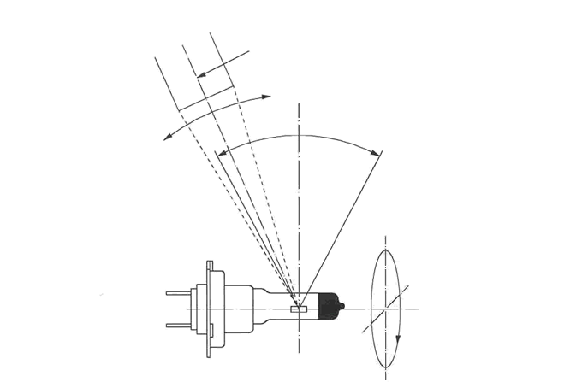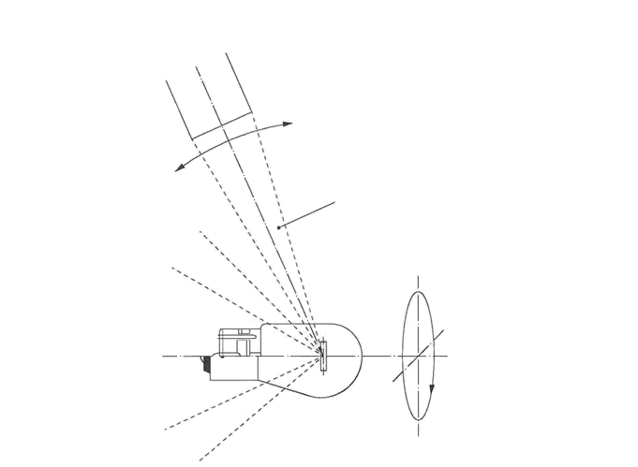

α=2×30°

a) 用于前照灯的灯丝光源

色度接收器中心线应在角α

内围绕灯丝光源移动

b) 用于光信号装置的灯丝光源

色度接收器应围绕灯丝移动，而窗口应不覆盖任何灯头部分及其临近过渡区域。

对于规定了无畴变角度的灯丝光源类型，测量应仅在规定的角度内进行。

图B.1 色度接收器位置示意图

1. （规范性）  
   颜色耐久性测量试验
   1. 总则

颜色耐久性测量试验条件应适用于在光信号装置中使用的灯丝光源。可采用的系列试验条件在表C.1和表C.2中表明：

1. 在表C.1中的开关模式（见C.6条）；
2. 在表C.2中的安装灯丝光源的试验罩（见C.5条）。

表C.1 可采用的开关模式

|  |  |  |
| --- | --- | --- |
| 灯丝光源 | | 可采用的试验条件 |
| 发射光的颜色 | 工作方式 |
| 琥珀色光 | 间歇工作a | 图C.5 |
| 红色光 | 间歇并连续工作 | 图C.6 |
| 白色光 | 连续工作 | 图C.7 |
| 琥珀色光 | 间歇并连续工作b | 图C.8 |
| a 单灯丝的灯丝光源，包括连续工作的单灯丝的灯丝光源。  b 双灯丝的灯丝光源。 | | |

表C.2 可采用的试验架的罩

|  |  |
| --- | --- |
| 灯丝光源最大功率a / W | 表C.3中可采用的试验罩 |
| ＞0～10 | A |
| ＞10～20 | B |
| ＞20～30 | C |
| ＞30～45 | D |
| a 功率目标值：  ­­——在试验电压下；  ——对于双灯丝的灯丝光源，高功率（主）灯丝的功率。 | |

* 1. 校准和老炼

气候试验箱应在空的情况下并在上试验架的灯丝光源放入气候试验箱前进行校准。

灯丝光源应在试验电压下老炼60 min±5 min。对于双灯丝的灯丝光源，应仅对主灯丝进行老炼。在老炼过程中失效的灯丝光源应替换，再对替换光源进行老炼。

* 1. 试验电压

灯丝光源应在有关的灯丝光源数据活页规定的试验电压下工作。

* 1. 工作位置

灯丝光源应在试验架上工作。试验架应水平定位在气候试验箱中，每一试验架周围的温度和相对湿度应如C.6条所规定。为促进空气流动，建议使用风扇。试验架的安装位置应使得灯丝光源的玻壳不正对风扇。试验架不应为多层或重迭结构。

* 1. 试验架

试验架应由如图C.1和图C.2及表C.3所规定的试验罩水平阵列组成。试验罩的正面和底面应开放，其他面应使用1 mm厚的不锈钢板封闭。如果是试验罩阵列，相邻的侧边的总厚度应为1 mm。灯丝光源应安装在其通常的灯座中，灯丝光源基准轴和灯丝均处于水平位置，且其相对于试验罩的位置按图C.1和图C.2的规定。如果通常的灯座不能承受本附录所规定的温度，可采用其他方法按规定固定灯丝光源。

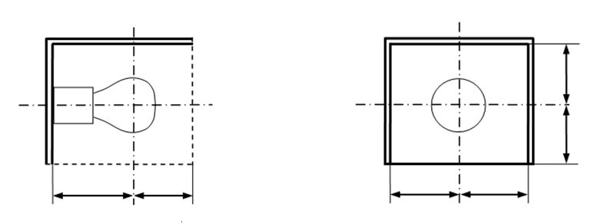

a

b

c

c

e

d

图C.1 试验罩侧视图 图C.2 试验罩正视图

表C.3 可采用的试验罩尺寸及灯丝中心的相对位置 单位为毫米

|  |  |  |  |  |  |
| --- | --- | --- | --- | --- | --- |
| 试验罩 | a | b | c | d | e |
| A | 13 | 11 | 7.75 | 8 | 12 |
| B | 28 | 15 | 13 | 14 | 26 |
| C | 42 | 18 | 19 | 19 | 40 |
| D | 42 | 18 | 19 | 19 | 40 |

* 1. 工作周期

灯丝光源应在气候试验箱中工作10个周期，每个周期24 h，在每个周期中按表C.1、表C.4和表C.5及图C.3至图C.8的规定，改变温度、相对湿度和开关模式。

对于双灯丝的灯丝光源，应仅高功率（主）灯丝工作。

表C.4 一个工作周期的时限

|  |  |  |  |  |  |  |  |  |  |  |  |  |
| --- | --- | --- | --- | --- | --- | --- | --- | --- | --- | --- | --- | --- |
| 周期  开始 |  | | | | | | | | | | | 周期  结束 |
| *t*0 | *t*1 | *t*2 | *t*3 | *t*4 | *t*5 | *t*6 | *t*7 | *t*8 | *t*9 | *t*10 | *t*11 | *t*12 |
| 0 h | 1 h | 5 h | 5 h20 min | 7 h | 8 h | 12 h | 12 h20 min | 20 h | 21 h | 21 h20 min | 23 h | 24 h |

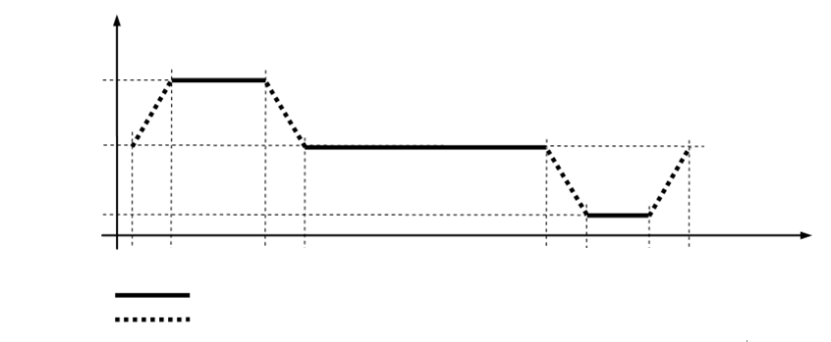

要求

未规定

时间

温 度

80 ℃

23 ℃

-40 ℃

*t*0 *t*1 *t*4 *t*5 *t*8 *t*9 *t*11 *t*12

图C.3 一个工作周期内气候试验箱中的温度

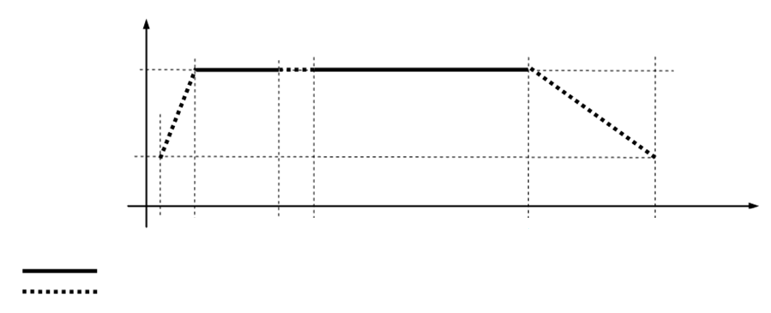

93%±3%

5

*t*0 *t*1 *t*4 *t*5 *t*8 *t*12

相对湿度

时间

要求

未规定

图C.4 一个工作周期内气候试验箱中的相对湿度

表C.5 灯丝光源的开关模式

|  |  |  |
| --- | --- | --- |
| 模式 | 灯丝开关 | 模式通用名称 |
| 1 | 关 | “关”模式 |
| 2 | 间歇工作15 s，闪烁频率90次/min，  开/关比1:1；  关15 s | “间歇”模式 |
| 3 | 间歇工作，闪烁频率90次/min，  开/关比1:1 | “闪烁”模式 |
| 4 | 开5 min，关5 min | “间断开”模式 |
| 5 | 开 | “开”模式 |

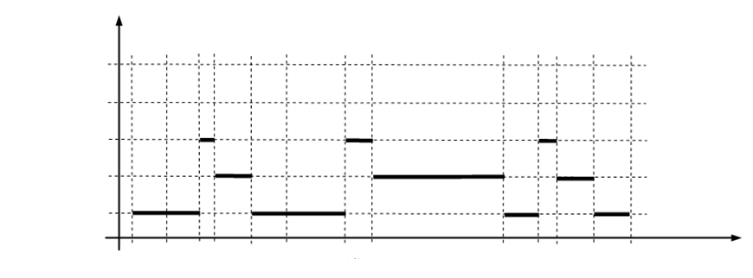

*t*0 *t*1 *t*2 *t*3 *t*4 *t*5 *t*6 *t*7 *t*8 *t*9 *t*10 *t*11 *t*12

模式5

模式4

模式3

模式2

模式1

时间

开关模式

图C.5 一个工作周期内间歇工作的灯丝光源的开关模式

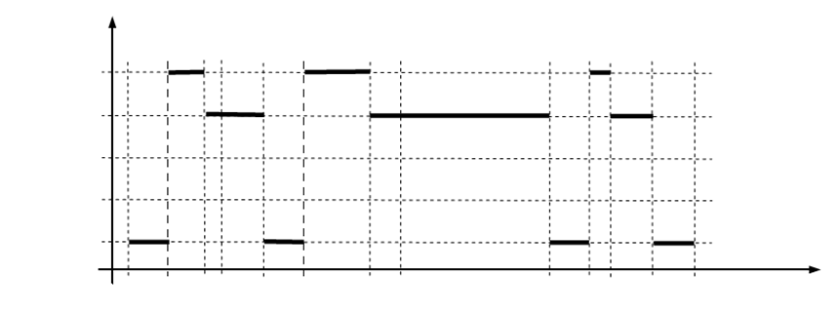

*t*0 *t*1 *t*2 *t*3 *t*4 *t*5 *t*6 *t*7 *t*8 *t*9 *t*10 *t*11 *t*12

模式5

模式4

模式3

模式2

模式1

时间

开关模式

图C.6 一个工作周期内间歇并连续工作的灯丝光源的开关模式

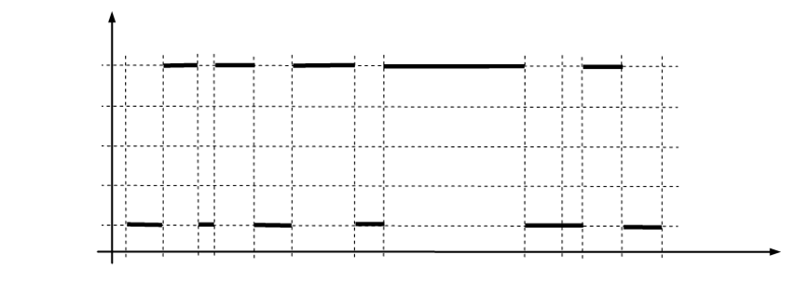

*t*0 *t*1 *t*2 *t*3 *t*4 *t*5 *t*6 *t*7 *t*8 *t*9 *t*10 *t*11 *t*12

模式5

模式4

模式3

模式2

模式1

时间

开关模式

图C.7 一个工作周期内连续工作的灯丝光源的开关模式

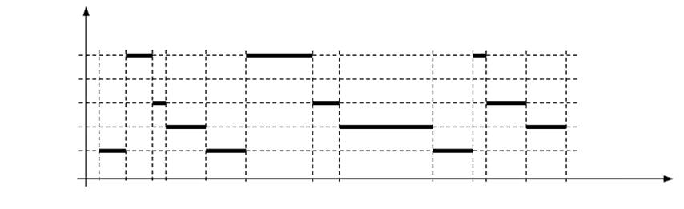

*t*0 *t*1 *t*2 *t*3 *t*4 *t*5 *t*6 *t*7 *t*8 *t*9 *t*10 *t*11 *t*12

模式5

模式4

模式3

模式2

模式1

时间

开关模式

图C.8 一个工作周期内间歇并连续工作的灯丝光源的开关模式

* 1. 结束

在10个工作周期结束后，将灯丝光源关闭，在室温为23 ℃±2 ℃下静置至少2 h。经此试验的灯丝光源应不再用于光信号装置。

1. （规范性）  
   气体放电光源光电性能的测量方法
   1. 总则

为进行启动、上升和热再触发试验及测量光电性能，气体放电光源应在环境温度为25 ℃±5 ℃的自由空气空间燃点。

* 1. 镇流器

如果镇流器未与气体放电光源集成，所有试验和测量应使用型式认证提交的镇流器进行。用于启动和上升试验的电源应能承受高电流脉冲的快速上升。

* 1. 燃点位置

燃点位置应为水平±10°范围内，导线向下。老炼位置和试验位置应相同。如果气体放电光源偶然地在错误的位置燃点，则在测量开始前应按正确位置再老炼。在老炼和测量过程中，不准许电导体位于直径32 mm、长60 mm、与基准轴同心且对电弧对称的圆柱内。而且杂散磁场应避免。

* 1. 老炼

所有的试验应对已老炼至少15个周期的气体放电光源进行。一个开关周期如下：45 min开，15 s关，5 min开，10 min关。

* 1. 电源电压

所有试验应在有关数据活页规定的试验电压下进行。

* 1. 启动试验

启动试验应对未老炼且在试验前至少24 h未燃点的气体放电光源进行。

* 1. 上升试验

上升试验应对在试验前至少1 h未燃点的气体放电光源进行。

* 1. 热再触发试验

气体放电光源在试验电压下用镇流器（可能是集成的）启动且燃点15 min。然后，镇流器的电源电压或具有集成镇流器的气体放电光源的电源电压关闭，关闭时间按有关数据活页的规定，而后再打开电源。

* 1. 光电性能试验

在任何测量前，气体放电光源应稳定工作15 min。

* 1. 颜色

气体放电光源的颜色应在积分球内使用能够显示接收光的CIE色品坐标的测量系统进行测量，分辨率为±0.002。

1. （规范性）  
   LED光源光电性能的测量方法
   1. 总则

具有集成散热装置的所有LED光源类型，应在静止空气中，在23 ℃±2 ℃的环境温度下，以及在有关数据活页规定的另外的环境温度下测量。在测量过程中，在数据活页中规定的最小自由气隙空间应保持。

对于规定了Tb温度的所有LED光源类型，应将Tb测温点温度稳定在该类型数据活页所规定的Tb温度下进行测量。

如果有关数据活页中规定了最高试验温度，应按照E.6描述的方法进行高温下的附加测量。

* 1. 光通量
     1. 对于有集成散热装置的情况

使用积分方法测量光通量应在工作1 min后和30 min后进行。在30 min后测量的光通量值应符合规定的最小值和最大值要求。

另外，除非数据活页中另有规定，应符合下列要求之一：

a) 在30 min后测量的光通量值应在1 min后测量的光通量值的100%和80%之间；

b) 在1 min后测量的光通量值应符合规定的最小值和最大值要求，另外，在30 min后测量的光通量值相对于在1 min后测量的光通量值的偏离应不大于±20%。

* + 1. 对于规定了Tb温度的情况

使用积分方法测量光通量应在Tb测温点温度稳定在有关数据活页规定的值以后进行。

当Tb测温点温度稳定在有关数据活页规定的值以后测量的光通量值，应符合规定的最小值和最大值要求。

* + 1. 光通量-电压的相关性

测量必须在相应的试验电压下以及在相应电压范围的最小值和最大值下进行。除非在数据活页中另有更严格的规定，光通量的偏离不应超出下述允差限定范围。

表E.1 光通量偏离的允差限定范围

|  |  |  |
| --- | --- | --- |
| 标称电压 | 最低电压 | 最高电压 |
| 6 V | 6.0 V | 7.0 V |
| 12 V | 12.0 V | 14.0 V |
| 24 V | 24.0 V | 28.0 V |
| 相应光通量允差a | ±30% | ±15% |
| a 允差限定范围最大的光通量偏离使用在试验电压下测量的光通量值作为基准进行计算。在试验电压和电压范围限值之间，光通量变化应基本上是均匀的。 | | |

* 1. 归一化发光强度/累积光通量
     1. 发光强度测量应在下述条件下进行：

1. 如果集成了散热装置，在工作30 min后开始测量；
2. 如果相关数据活页中规定了Tb温度，则在Tb测温点的温度稳定在Tb温度后开始测量。
   * 1. 测量应在相应的试验电压下进行。
     2. 试验样品的归一化发光强度，通过将依据E.3.1和E.3.2测量的发光强度分布，除以依据E.2.1和E.2.2测量的光通量进行计算。
     3. 试验样品的累积光通量，通过在包围立体角的圆锥体内对依据E.3.1和E.3.2测量的发光强度积分，根据GB/T 26178—2010的4.3条进行计算。
   1. 颜色

当按E.2.1和E.2.2描述的相同条件进行测量时，所发射光的颜色均应位于要求的颜色边界内。

* 1. 功率
     1. 功率测量应在E.2.1和E.2.2描述的相同条件下按照本文件8.2.3条的要求进行。
     2. 功率测量应在相应的试验电压下进行。
     3. 所测得的值应符合相应数据活页中规定的最小值和最大值要求。
  2. 规定了最高试验温度情况下的光度测量
     1. 温度和温度范围

E.6.3、E.6.4和E.6.5规定的光度测量应在升高的温度*T*下进行，升温步长不大于25 ℃，LED光源连续工作。

对于具有集成散热装置的LED光源类型，温度范围由环境温度23 ℃±2 ℃确定，温度升高到并包括有关数据活页中规定的最高试验温度，而有关数据活页中规定的最小自由气隙空间应保持。在环境温度每一次增加后，应等待30 min的工作时间。

对于规定了Tb温度的LED光源类型，温度范围由有关数据活页中规定的Tb温度确定，温度升高到并包括有关数据活页中规定的最高试验温度，而在每一次测量前Tb测温点的温度应达到稳定。

* + 1. 电压

测量应在有关的试验电压下进行。

* + 1. 发光强度和色品坐标的测量方向

E.6.1规定的温度范围内的所有发光强度和色品坐标值，可以在一个相同的方向测量。此方向应满足对于所有测量发光强度超过20 cd。

* + 1. 在升高的温度下的光通量值

在E.6.1规定的温度范围内升高的温度*T*下的光通量值，可以通过修正根据E.2.1和E.2.2测量的光通量值来进行计算，计算时使用E.6.3所描述的发光强度值与在以下条件下测量的发光强度值的比值：

a) 23 ℃（如果有集成散热装置）；

b) Tb（如果规定了Tb温度）。

* + 1. 颜色变化

颜色变化是在E.6.1规定的温度范围内，在提高的温度*T*下的所有颜色测量点（由色品坐标*x,y*给出）相对于在以下条件下的颜色测量点(*x*0*,y*0)的最大偏离，按以下公式计算：

a) 23℃（如果有集成散热装置）：

$$max⁡\left\{\sqrt{{(x(T)−x_{0}(23℃))}^{2} + {(y(T)−y_{0}(23℃))}^{2}}\right\}$$

…………………(E1)

b) Tb（如果规定了Tb温度）：

$$max\left\{\sqrt{{(x\left(T\right)−x_{0}\left(T_{b}\right))}^{2}+{(y\left(T\right)−y_{0}\left(T_{b}\right))}^{2}}\right\}$$

………………………(E2)

1. （规范性）  
   没有使用限制的LED光源发光面亮度对比度  
   和亮度均匀性的测量方法
   1. 亮度测量设备

亮度测量设备应能够确定发光面的亮度对比度是否达到对于受检LED光源要求的水平。而且，此设备在大于受检LED光源发光面的区域应有不大于20 µm的分辨率。如果此设备的分辨率小于10 µm，则应对相邻的亮度测量值进行算术平均，以便代表分辨率在10 µm和20 µm之间时该区域的亮度值。

* 1. 区域的亮度测量

区域的亮度测量应在等距离的栅格上在两个方向上进行。

* 1. 区域1a和区域1b
     1. 区域1a和区域1b应从测量区域的亮度测量确定，该测量区域由有关数据活页中规定的名义发光体箱式系统构成，并且所有的边放大相应尺寸的10%（见图F.1）。值L98是所有这些亮度测量值的第98个百分位数。
     2. 区域1a（发光面）应是与名义发光体箱式系统具有相同方位，并包含大于等于L98值的10%的所有亮度测量点的最小包络矩形。值L1应是区域1a（见图F.2）内所有亮度测量值的算术平均值。值R0.1应是区域1a内亮度值超过值L1的10%部分的表面比。值R0.7应是区域1a内亮度值超过值L1的70%部分的表面比。
     3. 区域1b应是与名义发光体箱式系统具有相同方位，并包含大于等于L98值的70%的所有亮度测量点的最小包络矩形。
  2. 区域2

区域2在两个方向上均为有关数据活页中规定的名义发光体箱式系统尺寸的1.5倍，且距区域1a的距离d0为0.2 mm，其位置相对于名义发光体箱式系统应对称，除非数据活页中另有规定（见图F.3）。值L2应是区域2内所有亮度测量值的算术平均值的1%。

如果在有关数据活页中规定区域1a（发光面）多于一侧用于产生明暗截止线，则对于每一侧应如上所述确定值L2。

* 1. 亮度对比度值

亮度对比度值应为区域1a的亮度值L1和区域2的亮度值L2的比值。

* 1. 亮度偏离值ΔL
     1. 如果有关数据活页中规定的名义发光体箱式系统划分为n个区域（例如n=1×4），则相同的区域划分也应适用于区域1a。
     2. 对于n个区域中的每一个区域，值*L*1,i (i = 1,2,…,n) 应为相应区域所有亮度测量值的算术平均值。
     3. 值Δ*L*应为所有亮度值*L*1,i相对于亮度值L1的最大相对偏离。

$∆L=max\left\{\frac{\left(L_{1,i}−L_{1}\right)}{L_{1}}; i=1, 2,…,n\right\}$……………………………(F1)

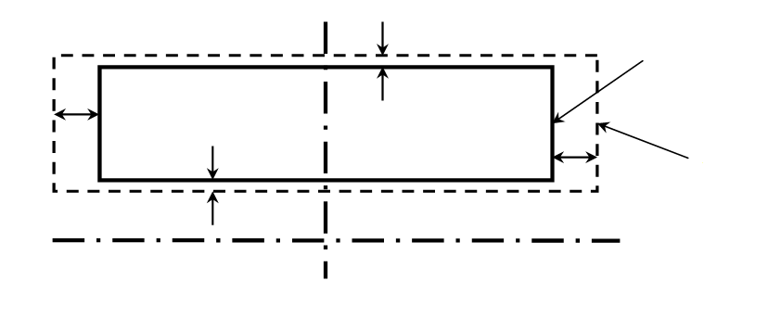

+10%

+10%

+10%

+10%

基准面

基准轴

亮度测量区域

名义发光体箱式系统（尺寸和位置在数据活页中规定）

图F.1 名义发光体箱式系统的放大

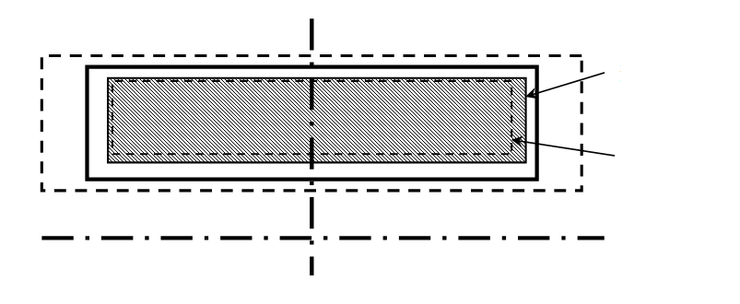

基准面

基准轴

区域1b（包含大于等于L98的70%的所有值）

区域1a（包含大于等于L98的10%的所有值）

图F.2 区域1a和1b的定义

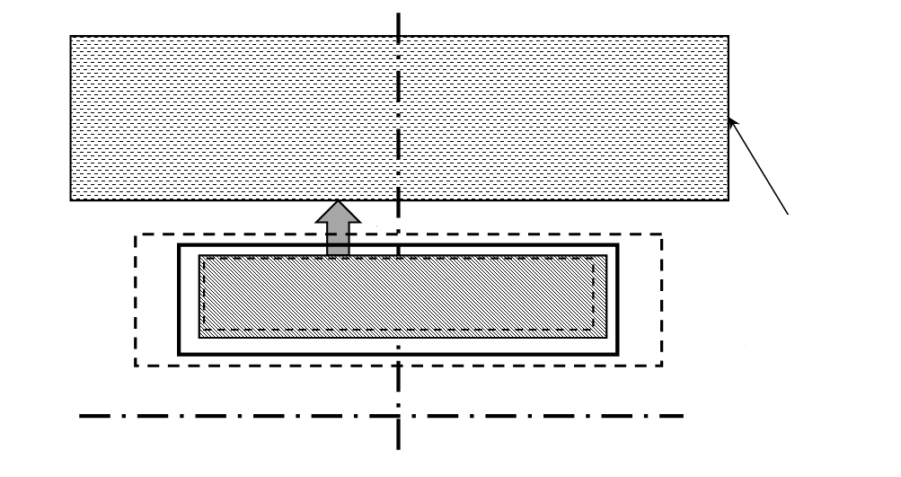

基准面

基准轴

区域2

— 为名义发光体箱式系统的1.5倍尺寸；

— 距区域1a“明暗截止线”一侧的距离为d0。

d0

图F.3 区域2的定义

1. （规范性）  
   制造商试验记录的抽样及合格水平

灯丝光源的特性分组、试验记录分组、试验样品数以及每组特性的接收质量限见表G.1。

表G.1 灯丝光源特性

|  |  |  |  |
| --- | --- | --- | --- |
| 特性分组 | 灯丝光源型式间的  试验记录分组a | 每组12个月的  最少样品数a | 每组特性的  接收质量限(%) |
| 标志，清晰和耐久性 | 具有相同外部尺寸的所有型式 | 315 | 1 |
| 玻壳质量 | 具有相同玻壳的所有型式 | 315 | 1 |
| 玻壳颜色 | 相同类型及颜色工艺的所有型式（发射红色和琥珀色光） | 20 | 1 |
| 灯泡外部尺寸(不包括灯头) | 相同类型的所有型式 | 200 | 1 |
| 灯头尺寸 | 相同类型的所有型式 | 200 | 6.5 |
| 与内部零件相关的尺寸b | 一种型式的所有灯丝光源 | 200 | 6.5 |
| 初始读数：  功率和光通量b | 一种型式的所有灯丝光源 | 200 | 1 |
| 颜色耐久性试验 | 同一颜色涂覆工艺的所有灯丝光源（发射红色、琥珀色和白色光） | 20c | 1 |
| a 评价一般应包括单个工厂的系列产品灯丝光源。制造商可以把几个工厂的相同型式的记录组合在一起，条件是这些工厂在相同的质量体系和质量管理下生产。  b 就灯丝光源具有一个以上内部零件（灯丝、配光屏）的情况而言，特性（尺寸、功率、光通量）的分组分别适用于每一个零件。  c 样品有代表性地分布于采用相同涂色工艺和涂层的各灯丝光源类型，包括外玻壳直径最小和最大的灯丝光源，每一种为最高的标称功率。 | | | |

气体放电光源的特性分组、试验记录分组、试验样品数以及每组特性的接收质量限见表G.2。

表G.2 气体放电光源特性

|  |  |  |  |
| --- | --- | --- | --- |
| 特性分组 | 气体放电光源型式间的  试验记录分组a | 每组12个月的  最少样品数a | 每组特性的  接收质量限(%) |
| 标志，清晰和耐久性 | 具有相同外部尺寸的所有型式 | 315 | 1 |
| 玻壳质量 | 具有相同玻壳的所有型式 | 315 | 1 |
| 外部尺寸(不包括灯头) | 相同类型的所有型式 | 315 | 1 |
| 电弧和遮光带的位置及尺寸 | 相同类型的所有型式 | 200 | 6.5 |
| 启动、上升和热再触发 | 相同类型的所有型式 | 200 | 1 |
| 气体放电光源电压和功率 | 相同类型的所有型式 | 200 | 1 |
| 光通量、颜色和紫外辐射 | 相同类型的所有型式 | 200 | 1 |
| a 评价一般应包括单个工厂的系列产品气体放电光源。制造商可以把几个工厂的相同型式的记录组合在一起，条件是这些工厂在相同的质量体系和质量管理下生产。 | | | |

LED光源的特性分组、试验记录分组、试验样品数以及每组特性的接收质量限见表G.3。

# 表G.3 LED光源特性

|  |  |  |  |
| --- | --- | --- | --- |
| 特性分组 | LED光源型式间的  试验记录分组a | 每组12个月的  最少样品数a | 每组特性的  接收质量限(%) |
| 标志，清晰和耐久性 | 具有相同外部尺寸的所有型式 | 315 | 1 |
| LED光源外部尺寸(不包括灯头) | 相同类型的所有型式 | 200 | 1 |
| 灯头尺寸 | 相同类型的所有型式 | 200 | 6.5 |
| 与发光面及内部元件相关的尺寸b | 一种型式的所有LED光源 | 200 | 6.5 |
| 初始读数：功率，颜色和光通量b | 一种型式的所有LED光源 | 200 | 1 |
| 归一化发光强度或累积光通量分布 | 一种型式的所有LED光源 | 20 | 6.5 |
| 电流c | 一种型式的所有LED光源 | 20 | 1 |
| a 评价一般应包括单个工厂的系列产品LED光源。制造商可以把几个工厂的相同型式的记录组合在一起，条件是这些工厂在相同的质量体系和质量管理下生产。  b 就LED光源具有一个以上光输出功能的情况而言，特性（尺寸、功率、颜色和光通量）的分组分别适用于每一个元件。  c 仅对于LED替代光源。 | | | |

基于每组特性试验结果的不同数量，可接受的合格极限见表G.4，给定为不合格的最大数量。此极限基于接收质量限为1%，假定接受的概率至少为0.95。

表G.4 基于每组特性试验结果的不同数量，可接受的合格极限

|  |  |
| --- | --- |
| 每个特性的试验结果的数量 | 可接受的合格极限 |
| 20 | 0 |
| 21～50 | 1 |
| 51～80 | 2 |
| 81～125 | 3 |
| 126～200 | 5 |
| 201～260 | 6 |
| 261～315 | 7 |
| 316～370 | 8 |
| 371～435 | 9 |
| 436～500 | 10 |
| 501～570 | 11 |
| 571～645 | 12 |
| 646～720 | 13 |
| 721～800 | 14 |
| 801～860 | 15 |
| 861～920 | 16 |
| 921～990 | 17 |
| 991～1 060 | 18 |
| 1 061～1 125 | 19 |
| 1 126～1 190 | 20 |
| 1 191～1 249 | 21 |
| 1. 根据ISO 2859-1:1999《计数检验的抽样程序—第1部分：用于逐批检验基于接收质量限（AQL）的抽样方案》，包括技术更正件1:2001。 | |

基于每组特性试验结果的不同数量，可接受的合格极限见表G.5，给定为不合格的最大数量。此极限基于接收质量限为6.5%，假定接受的概率至少为0.95。

表G.5 基于每组特性试验结果的不同数量，可接受的合格极限

|  |  |  |  |  |  |
| --- | --- | --- | --- | --- | --- |
| 记录中  光源数量 | 合格极限 | 记录中  光源数量 | 合格极限 | 记录中  光源数量 | 合格极限 |
| 20 | 3 | 500～512 | 44 | 881～893 | 72 |
| 21～32 | 5 | 513～526 | 45 | 894～907 | 73 |
| 33～50 | 7 | 527～540 | 46 | 908～920 | 74 |
| 51～80 | 10 | 541～553 | 47 | 921～934 | 75 |
| 81～125 | 14 | 554～567 | 48 | 935～948 | 76 |
| 126～200 | 21 | 568～580 | 49 | 949～961 | 77 |
| 201～213 | 22 | 581～594 | 50 | 962～975 | 78 |
| 214～227 | 23 | 595～608 | 51 | 976～988 | 79 |
| 228～240 | 24 | 609～621 | 52 | 989～1 002 | 80 |
| 241～254 | 25 | 622～635 | 53 | 1 003～1 016 | 81 |
| 255～268 | 26 | 636～648 | 54 | 1 017～1 029 | 82 |
| 269～281 | 27 | 649～662 | 55 | 1 030～1 043 | 83 |
| 282～295 | 28 | 663～676 | 56 | 1 044～1 056 | 84 |
| 296～308 | 29 | 677～689 | 57 | 1 057～1 070 | 85 |
| 309～322 | 30 | 690～703 | 58 | 1 071～1 084 | 86 |
| 323～336 | 31 | 704～716 | 59 | 1 085～1 097 | 87 |
| 337～349 | 32 | 717～730 | 60 | 1 098～1 111 | 88 |
| 350～363 | 33 | 731～744 | 61 | 1 112～1 124 | 89 |
| 364～376 | 34 | 745～757 | 62 | 1 125～1 138 | 90 |
| 377～390 | 35 | 758～771 | 63 | 1 139～1 152 | 91 |
| 391～404 | 36 | 772～784 | 64 | 1 153～1 165 | 92 |
| 405～417 | 37 | 785～798 | 65 | 1 166～1 179 | 93 |
| 418～431 | 38 | 799～812 | 66 | 1 180～1 192 | 94 |
| 432～444 | 39 | 813～825 | 67 | 1 193～1 206 | 95 |
| 445～458 | 40 | 826～839 | 68 | 1 207～1 220 | 96 |
| 459～472 | 41 | 840～852 | 69 | 1 221～1 233 | 97 |
| 473～485 | 42 | 853～866 | 70 | 1 234～1 249 | 98 |
| 486～499 | 43 | 867～880 | 71 | — | — |

基于每组特性试验结果的不同数量，可接受的合格极限见表G.6，给定为试验结果的百分数，假定接受的概率至少为0.95。

表G.6 基于每组特性试验结果的不同数量，可接受的合格极限

|  |  |  |
| --- | --- | --- |
| 每个特性试验结果的数量 | 以试验结果的百分数表明的  合格极限  接收质量限1% | 以试验结果的百分数表明的  合格极限  接收质量限6.5% |
| 1 250 | 1.68 | 7.91 |
| 2 000 | 1.52 | 7.61 |
| 4 000 | 1.37 | 7.29 |
| 6 000 | 1.30 | 7.15 |
| 8 000 | 1.26 | 7.06 |
| 10 000 | 1.23 | 7.00 |
| 20 000 | 1.16 | 6.85 |
| 40 000 | 1.12 | 6.75 |
| 80 000 | 1.09 | 6.68 |
| 100 000 | 1.08 | 6.65 |
| 1 000 000 | 1.02 | 6.55 |

1. （规范性）  
   现场检验的合格条件

合格性是否通过，应根据表H.1中的值决定。对于每组特性，光源合格性被接受或拒绝，按照附录G表G.1、表G.2和表G.3中给出的接收质量限的值。

表H.1 现场检验的合格条件

|  |  |  |  |  |
| --- | --- | --- | --- | --- |
| 样品数量 | 1%a | | 6.5%a | |
| 接受 | 拒绝 | 接受 | 拒绝 |
| 第一次样品数量：125 | 2 | 5 | 11 | 16 |
| 如果不合格数量大于2 (11)并小于5 (16)，再抽取125只样品，对250只进行评价 | 6 | 7 | 26 | 27 |
| 1. 设计此表用于评价光源的合格性，接收质量限分别为1%和6.5%，它是依据IEC 60410《计数检验的抽样方法和程序》中的正常检验的二次抽样方法而编制的。 | | | | |
| a 光源应按照附录G表G.1、表G.2和表G.3中关于特性的分组进行试验并记录试验结果。 | | | | |

参 考 文 献

ISO 2859-1:1999 计数检验的抽样程序 – 第1部分：用于逐批检验基于接收质量限（AQL）的抽样方案”（Sampling procedures for inspection by attributes – Part 1: Sampling schemes indexed by acceptance quality limit (AQL) for lot-by-lot inspection），包括技术更正件1:2001。

IEC 60410 计数检验的抽样方法和程序（Sampling plans and procedures for inspection by attributes）

_________________________________